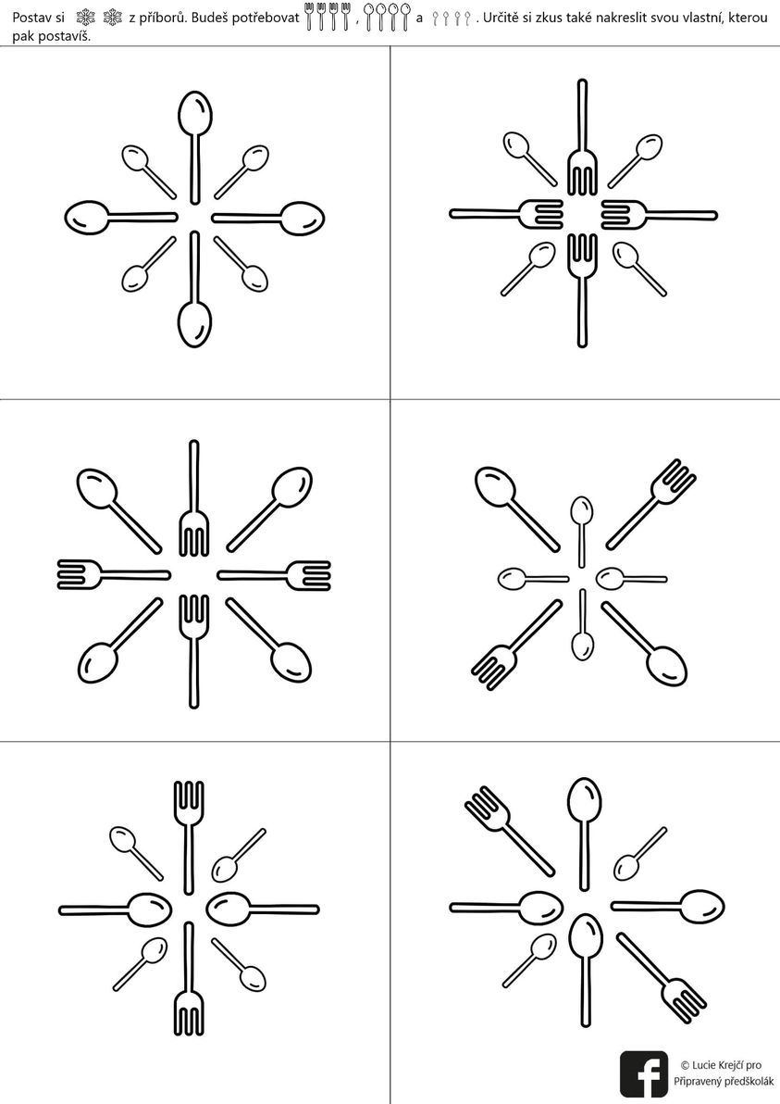

PŘÍBOROVÉ SNĚHOVÉ VLOČKY
Dovednost zrakového rozlišování převrácených tvarů, pravolevá orientace a zraková syntéza a analýza jsou důležitými dovednostmi připraveného předškoláka. Potřebuje je umět, aby se vyvaroval:
potížím se zrcadlovým psaním
potížím s rozlišováním písmen a číslic (b/d, p/b, 6/9)
záměnám písmen lišících se detailem (m/n, k/h)
pomalejšímu osvojování písmen a číslic
potížím se čtením a porozuměním čtenému textu
opomíjení interpunkce
zvýšené chybovosti
vizuálnímu ztrácení se v textu a na stránce.
Potřebujete jen 4 vidličky, 4 velké a 4 malé lžíce.
Příbory do vločky skládá dítě podle předlohy. Jestliže zaznamenáte, že Váš předškolák neví odkud začít, aby se trefil do tvaru, můžete buď udělat první vločku s ním, přičemž si společně ukážete, jak lze systematicky postupovat (od hlavního kříže/po směru hodinových ručiček/odshora dolů či naopak/zleva doprava?) Třeba i část předlohy schovejte pod a postupně obrázek odhalujte anebo (pro mladší předškoláky) si připravte šablonu s liniemi vločky a nechte je příbory pokládat dle předlohy na ně.
TIP: Rozhodně neopomeňte na volnou tvorbu! Buď nechte dítko, ať svou vlastní poskládanou překreslí, nebo ať si zkusí udělat vlastní návrh, podle něhož vločku potom složí.
Opravdové sněhové vločky jsou vždy šestiramenné. Ty jsou ale mnohem těžší na skládání než osmiramenné z předloh. Nenechte se však omezovat a klidně si poskládejte vločku, jak má být.
Co se dítě učí a rozvíjí: zraková analýza a syntéza, zrakové rozlišování, pracovní postupové návyky.

